Phụ lục I
QUY ĐỊNH ĐỐI VỚI CÁC TRỤC, TUYẾN ĐƯỜNG PHỐ CHÍNH

1. Các trục, tuyến đường phố chính
a) Giao thông đối ngoại
- Quốc lộ 4C:
Đoạn trong khu vực xây dựng đô thị (Mặt cắt A-A): Lộ giới 16,5m.
Trong đó:
Lòng đường: = 10,5 m.
Lề đường: 2x3m = 6,0 m.
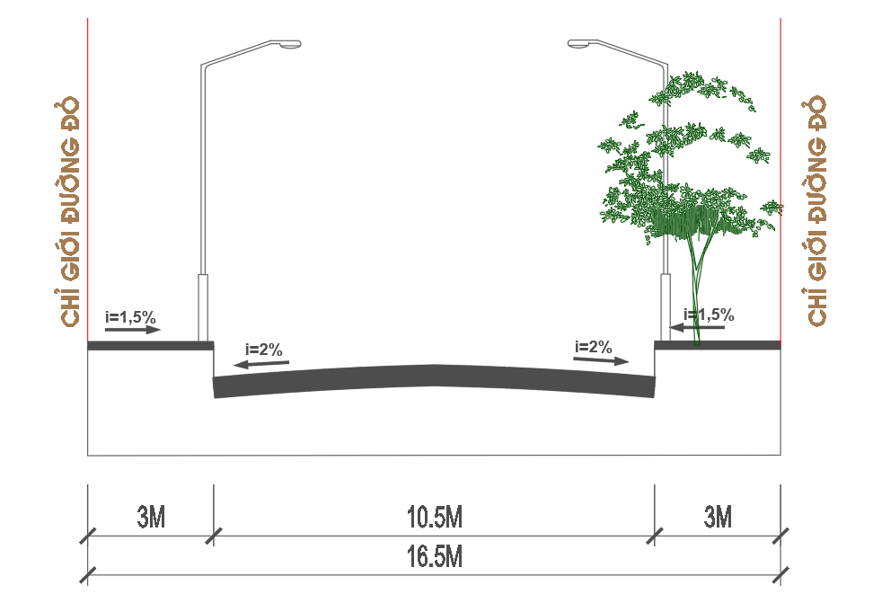
Mặt cắt: A-A
QL 4C đoạn qua trung tâm
Đoạn ngoài khu vực xây dựng đô thị (mặt cắt B-B): Lộ giới 11m.
Trong đó:
Lòng đường: = 8,0 m.
Lề đường: 2x1,5m = 3,0 m.
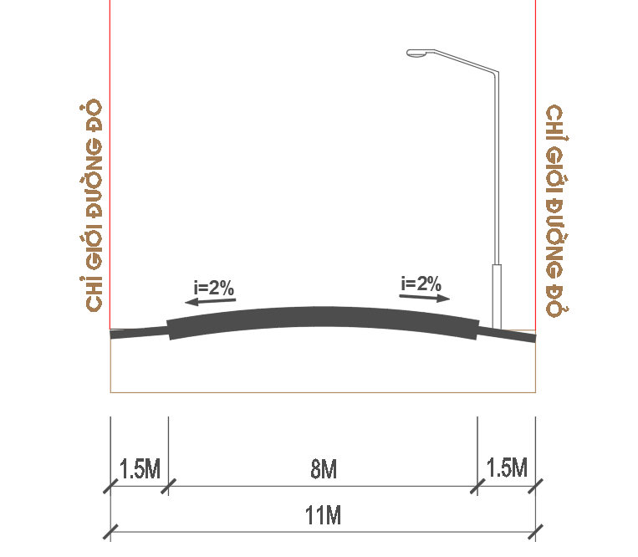
Mặt cắt: B-B
QL 4C đoạn ngoài đô thị
b) Giao thông đối nội:
- Đường trục chính đô thị: Bao gồm mặt cắt 1-1 và mặt cắt 2-2:
Đường phố chính mặt cắt 1-1, lộ giới 17,0-20,0m. Trong đó:
Lòng đường: = 11,0 - 12,0 m.
Lề đường: 2x3-4,0m = 6,0 - 8,0 m.

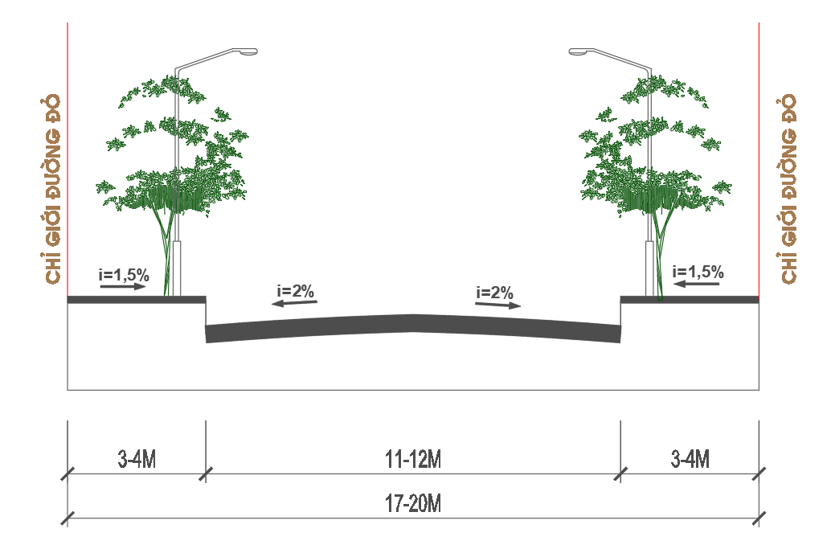
Mặt cắt: 1-1
Đường phố chính mặt cắt 2-2, lộ giới 13,5-17,0m. Trong đó:
Lòng đường: = 7,5-11,0 m.
Lề đường: 2x3m = 6,0 m
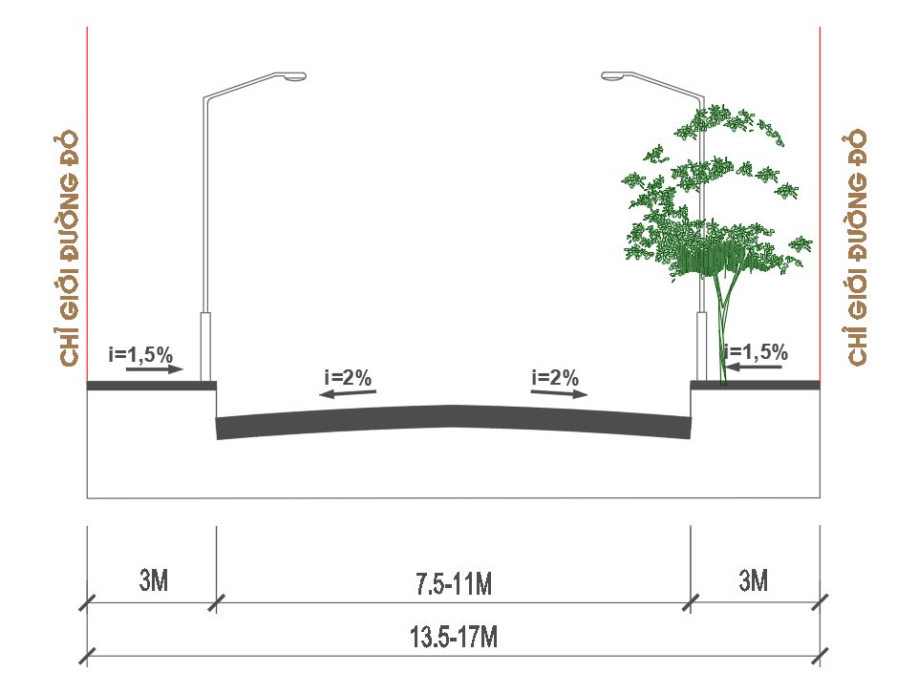
Mặt cắt: 2-2
- Đường nội bộ: Bao gồm mặt cắt 3-3 và mặt cắt 4-4:
Đường nội bộ mặt cắt 3-3, lộ giới 11,5-13,5m. Trong đó:
Lòng đường: = 5,5-7,5m.
Lề đường: 2x3,0m = 6,0 m.
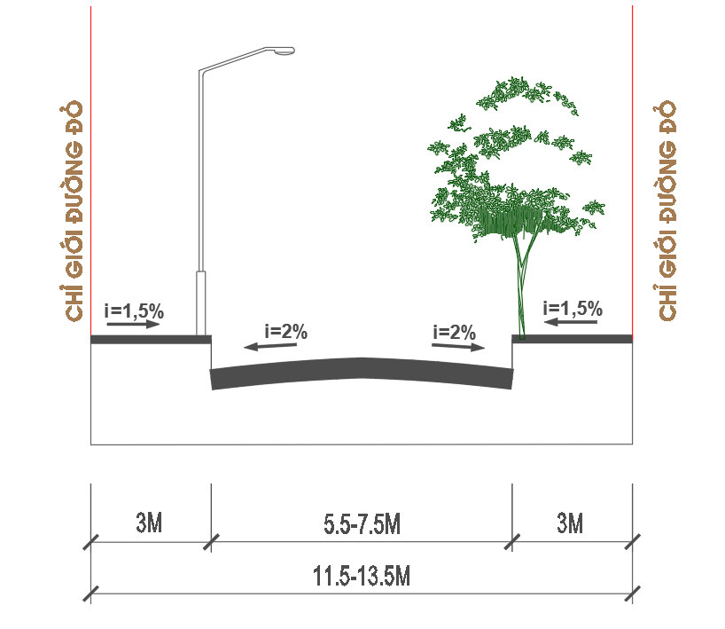
Mặt cắt: 3-3
Đường nội bộ mặt cắt 4-4, lộ giới 9,5-11,5m. Trong đó:
Lòng đường: = 5,5 m.
Lề đường: 2x2-3,0m = 4-6,0 m
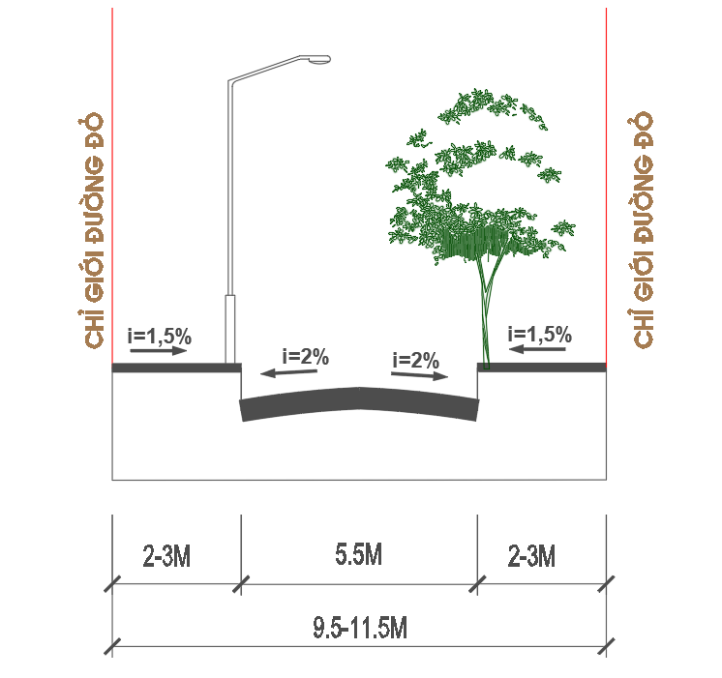
Mặt cắt: 4-4
Phụ lục II
QUY ĐỊNH HỆ SỐ SỬ DỤNG ĐẤT, MẬT ĐỘ XÂY DỰNG,
TẦNG CAO XÂY DỰNG

STT | Hạng mục | Diện tích (ha) | Tỷ lệ (%) | Hệ số sử dụng đất tối thiểu - tối đa (lần) | Mật độ xây dựng tối thiểu - tối đa (%) | Tầng cao tối thiểu - tối đa (tầng)
 | Tổng diện tích | 1.265,98 | 100%
I | Đất xây dựng (I.1+ I.2) | 299,26 | 23,64%
1 | Đất dân dụng | 159,99 | 12,64%
1.1 | Đất ở | 80,66 | 6,37%
 | Đất ở hiện trạng mật độ cao | 44,88 | 3,55% | 1,0-2,8 | 50-70 | 2-4
 | Đất ở hiện trạng mật độ thấp | 21,15 | 1,67% | 0,1-0,6 | 20-40 | 1-3
 | Đất ở hỗn hợp | 8,40 | 0,66% | 1,0-2,8 | 50-70 | 2-4
 | Đất ở mới | 6,23 | 0,49% | 1,0-2,8 | 50-70 | 2-4
1.2 | Đất cơ quan | 0,12 | 0,01% | 0,9-1,6 | 30-40 | 3-4
1.3 | Đất công cộng | 8,81 | 0,70%
 | Đất y tế | 1,88 | 0,15% | 0,9-1,6 | 30-40 | 3-4
 | Đất giáo dục | 4,81 | 0,38% | 0,9-1,6 | 30-40 | 3-4
 | Đất công cộng khác | 2,12 | 0,17% | 0,9-1,6 | 30-40 | 3-4
1.4 | Đất cây xanh, công viên, TDTT | 2,49 | 0,20% | 0,05-1 | 5-10 | 1
1.5 | Đất giao thông đô thị | 67,91 | 5,36%
2 | Đất ngoài dân dụng | 139,27 | 11,00%
2.1 | Đất cơ quan (cấp huyện) | 6,65 | 0,52% | 0,9-1,6 | 30-40 | 3-4
2.1 | Đất y tế (cấp huyện) | 1,78 | 0,14% | 0,9-1,6 | 30-40 | 3-4
2.3 | Đất giáo dục (cấp huyện) | 3,08 | 0,24% | 0,9-1,6 | 30-40 | 3-4
2.4 | Đất công cộng | 3,46 | 0,27% | 0,9-1,6 | 30-40 | 3-4
2.5 | Đất dịch vụ du lịch | 7,98 | 0,63% | 1,0-2,8 | 50-70 | 2-4
2.6 | Đất công nghiệp | 5,39 | 0,43%
2.7 | Đất cây xanh, công viên, TDTT | 97,75 | 7,72% | 0,05-1 | 5-10 | 1
2.8 | Đất quân sự | 1,45 | 0,11%
2.9 | Đất đầu mối hạ tầng kỹ thuật | 4,39 | 0,35%
2.10 | Đất giao thông đối ngoại | 4,8 | 0,38%
2.11 | Đất nghĩa trang | 2,56 | 0,20%
II | Đất khác | 966,72 | 76,36%
1 | Đất nông nghiệp | 171,29 | 13,53%
2 | Đất đồi núi | 39,79 | 3,14%
3 | Đất cây xanh cảnh quan | 28,49 | 2,25%
4 | Đất rừng sản xuất | 87,64 | 6,92%
5 | Đất rừng phòng hộ | 415,89 | 32,85%
6 | Đất trống không sử dụng | 182,59 | 14,42%
7 | Đất dự trữ phát triển | 25,06 | 1,98%
8 | Mặt nước | 15,96 | 1,26%

